**Wykład IV**

# Zadanie 1.

Pan X idzie do kasyna i chce zagrać na jednym z 3 automatów. Szansa wygrania w automacie pierwszym wynosi jak 1:3, w drugim 1:4, a w trzecim 1:5. Wybór automatu uzależnia od ilości kierów wylosowanych spośród 3 kart z talii 52 kart. Jeśli wylosuje większość kierów to wybiera automat 1, jeśli 1 kier, to automat 2 , a jeśli nie będzie kiera to automat 3. Oblicz prawdopodobieństwo tego, że Pan X przegra.

# Zadanie 2.

Mamy 3 urny U1, U2, U3. Urna U1 zawiera 4 kule czerwone i 3 zielone. W urnach U2, U3 znajdują się odpowiednio 4 kule białe, 6 czarnych oraz 6 białych i 2 czarne. Z urny U1 losujemy dwie kule. Jeżeli obie kule są czerwone, to losujemy jedną kulę z urny U2, w przeciwnym przypadku losujemy jedną kulę z urny U3. Oblicz prawdopodobieństwo wylosowania 2 kul czerwonych z urny U1, jeśli wiadomo, ze wylosowano kule czarną z którejś z pozostałych urn.

# Zadanie 3.

Rzucamy dwiema symetrycznymi kostkami do gry. Każdemu z rzutów przypisujemy sumę liczby oczek wyrzuconej na pierwszej i drugiej kostce. Podaj rozkład zmiennej losowej.

# Zadanie 4.

Zmienna losowa *X* ma dystrybuantę *F* określoną wzorem

0

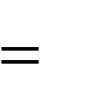

0.2

dla *x* 5

dla - 5 *x* 1

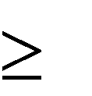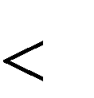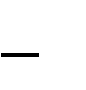

*F* (*x*)

0.6

*C*

dla -1 *x* 2

dla 2 *x* 6

1 dla *x* 6

1. Wyznacz jakie wartości może przyjąć C
2. Podaj funkcję prawdopodobieństwa zmiennej losowej *X*

c) Oblicz prawdopodobieństwa: *P*(- 4 < *X* < 4), *P*( *X* >2).